BAL OCCITAN
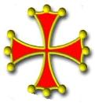
LES ECOLES DU CANTON VOUS INVITENT A UN BAL OCCITAN !

FOS

vendredi 11 décembre 2009
salle des fêtes

18h30 BAL DES ENFANTS
avec le trio Eth Chòt
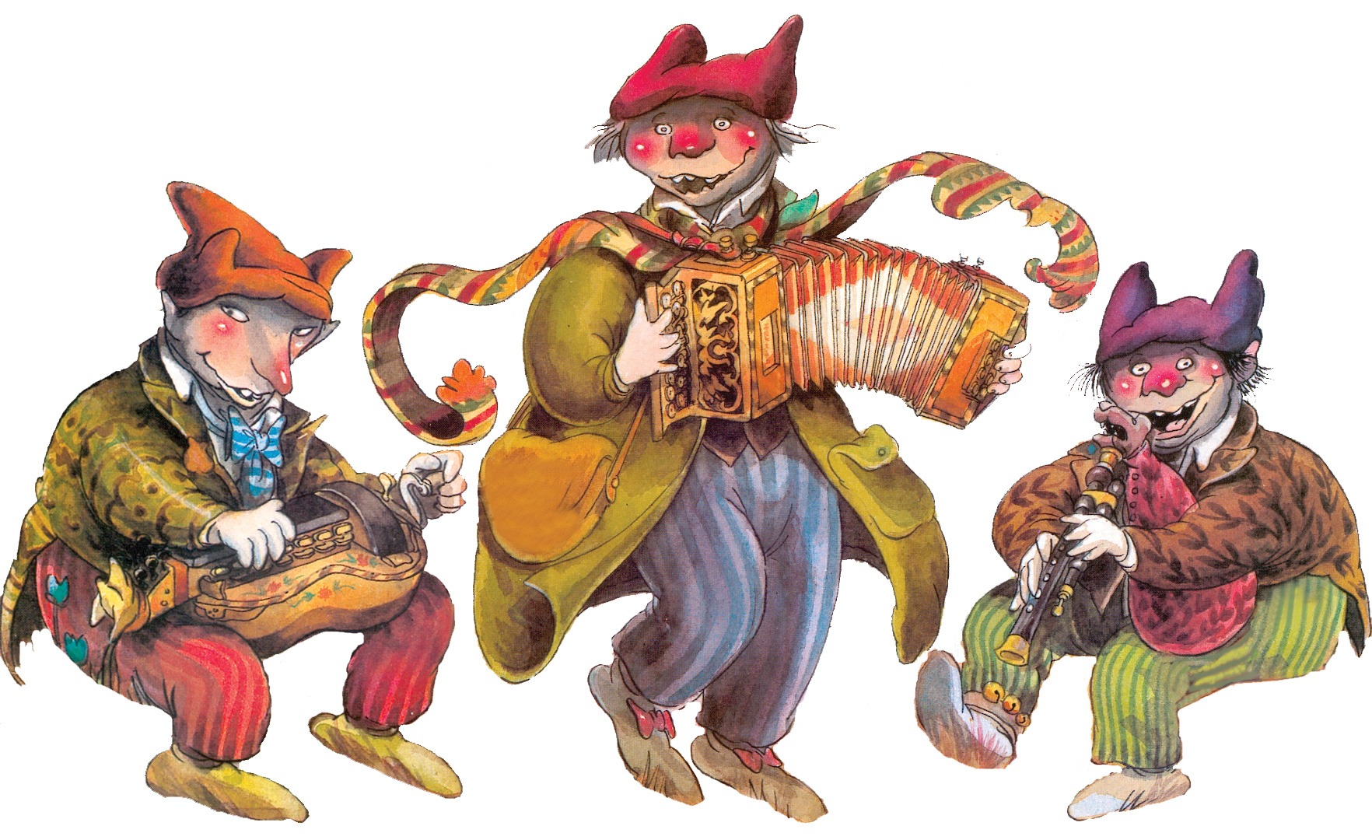

19h30 Repas partagé
Venez partager les préparations salées que chacun aura confectionnées à cet effet.

21h BAL OCCITAN
avec le trio Eth Chòt

et la participation de la section Danses occitanes du foyer rural de Cierp-Gaud et du canton de Saint-Béat.
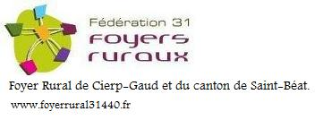

Entrée gratuite
Bal ouvert à toutes et à tous.
Vente de boissons et de desserts au profit des écoles.

